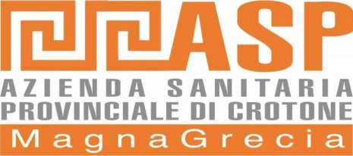
UFFICIO ACQUISIZIONE BENI E SERVIZI
TEL. 0962-924991 – Telefax 0962-924992

Oggetto: Chiarimenti Pubblico incanto per l’affidamento del Servizio di noleggio,
lavaggio della biancheria piana e dei capi di vestiario per il Presidio
Ospedaliero “San Giovanni di Dio” di Crotone.

Tenuto conto che non è richiesto il Servizio di Sterilizzazione i 5 punti per “Organizzazione del Servizio di sterilizzazione e modalità di confezionamento della biancheria” ( Art. 19 C.S.A.-punto 2) vengono assorbiti dal punto 1 – Art. 19 C.S.A. che, pertanto, passa da 30 a 35 punti.
Si precisa, inoltre, che la formula X = R/Mr* Pm relativa al punteggio “offerta economica 45 punti” Art. 19 C.S.A., è un refuso, per cui è da ritenere valida ed efficace esclusivamente la formula di cui al bando ed al Disciplinare, ovvero
P = (Pmin/Px)*45.

Il Responsabile Ufficio Acquisizioni Beni e Servizi
(Dott. Pietro Ingarozza)

